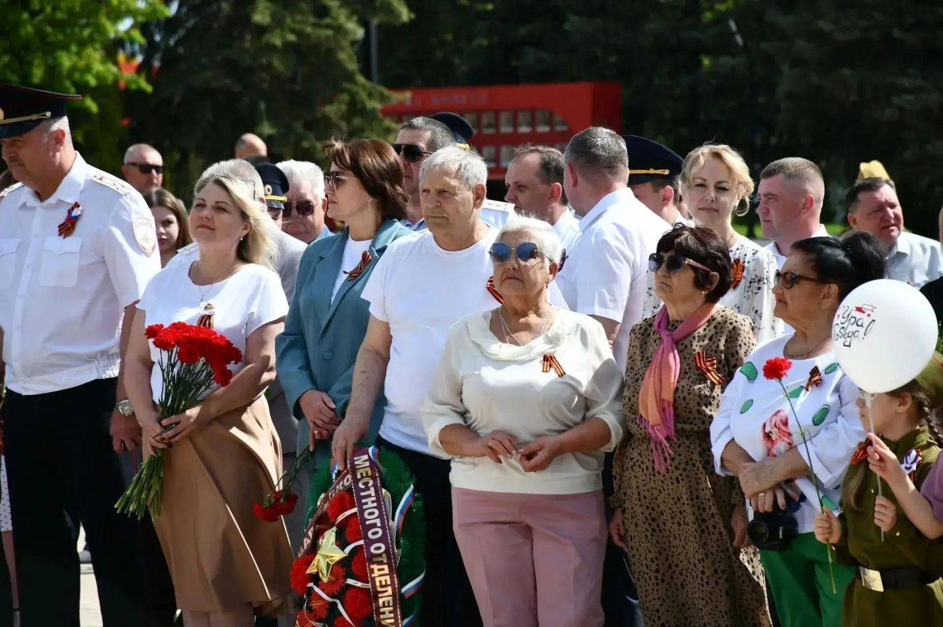

Активисты центра общения старшего поколения в Красногвардейском районе приняли участие в мероприятиях, приуроченных к празднованию 81-й годовщины Победы
Активисты центра общения старшего поколения в Красногвардейском районе 9 мая приняли участие в мероприятиях, приуроченных к празднованию 81-й годовщины Победы советского народа в Великой Отечественной войне.
Серебряные волонтёры посетили торжественный митинг на Соборной площади, чтобы минутой молчания и возложением цветов к памятнику павшим воинам почтить память тех, кто ценой собственной жизни подарил нам мир на долгие годы.
После окончания митинга участники ЦОСП отведали солдатской каши и посетили праздничный концерт.

